Nome protótipo: New Horizons  
Unpacking Dreams

Roteiro base protótipo:

Alguém sai de X lugar para Y lugar e arruma casa com mini games de organização para pessoas neuro divergentes também conhecido coo TDAH  
  
- Sem muito drama

Fulano de tal ou fulana de tal (Você escolhe quem você quer ser) sai de um estado e se muda para São Paulo para estudar pois passou em uma faculdade pública e agora vai morar em outro lugar. Ajude essa pessoa a desmontar as malas e arrumar sua casa.  
  
Mecânicas:

Foco na simplicidade, mini games de organização, decoração de casa, conquista, boa variedade temática de quebra-cabeças;

Atmosfera aconchegante com visuais e música suaves, narrativa implícita, progressão por ambientes  
  
Divisões de trabalho  
  
Diretores de arte: Akira e Antônio  
Game Developer: Akira, Kaique e Antônio e Pedro  
Game designer: Akira e Pedro

Direção de áudio: Pedro

Músicas:

8-bit

<https://youtu.be/hrgzWEgCCFg?si=PN7IMHp6jsXOKn8M>

[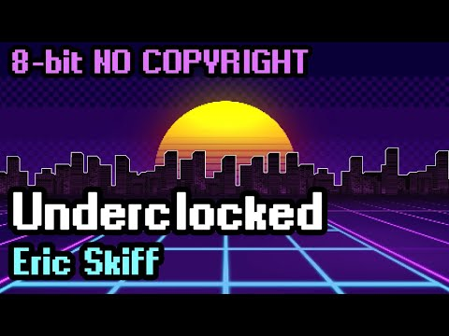](https://youtu.be/hrgzWEgCCFg?si=PN7IMHp6jsXOKn8M)

<https://youtu.be/bZr89T3jp-Q?si=T4fxZnJLmsRnSU0x>

[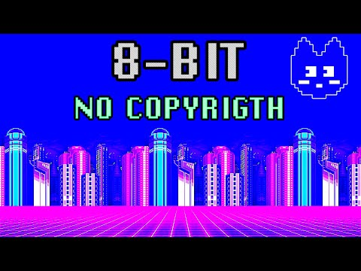](https://youtu.be/bZr89T3jp-Q?si=T4fxZnJLmsRnSU0x)